Sekce technická
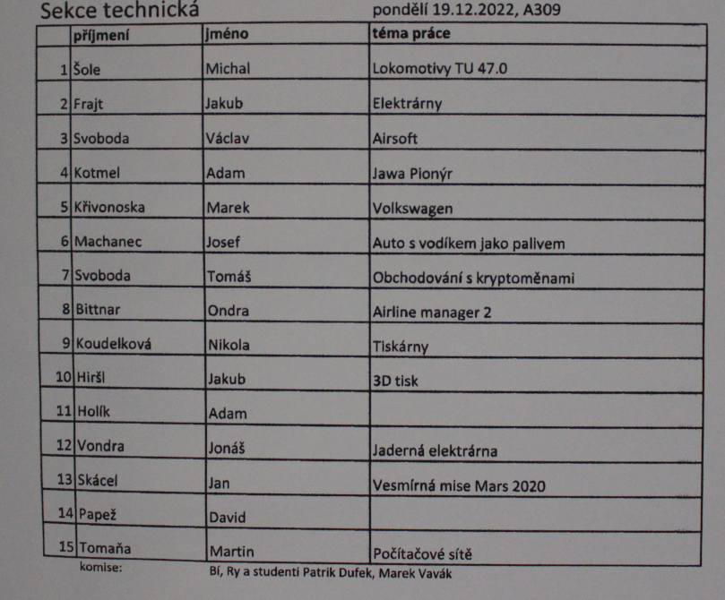
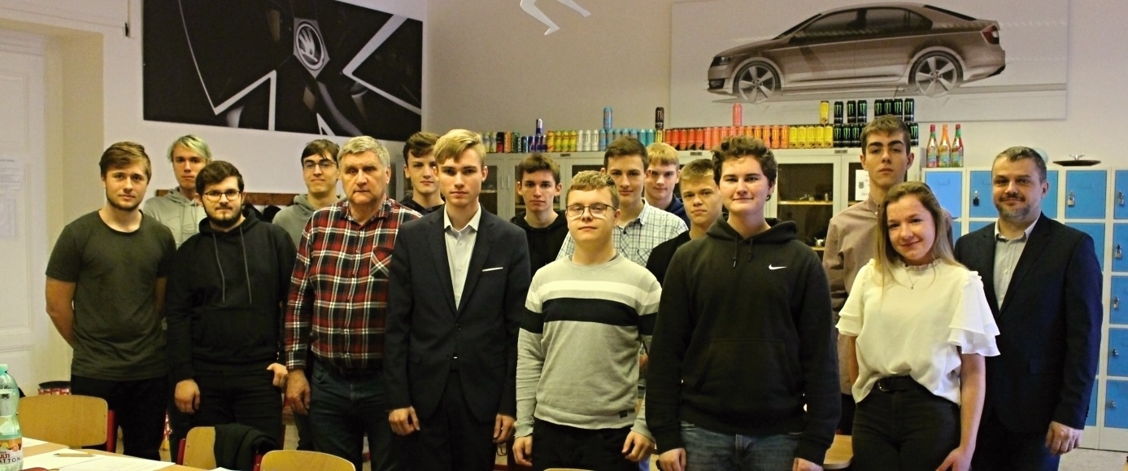
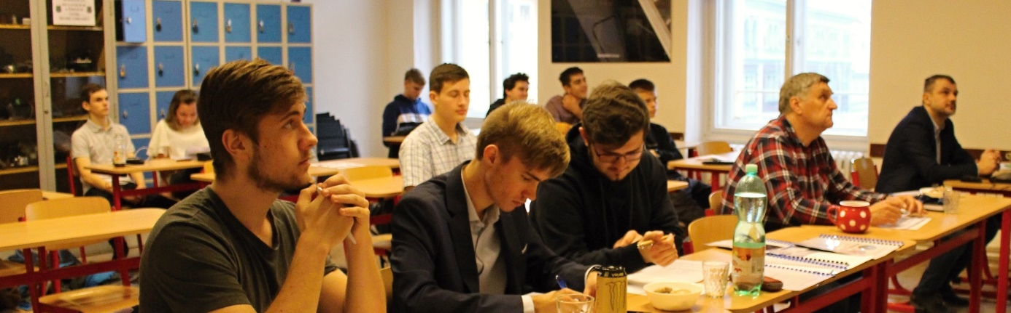
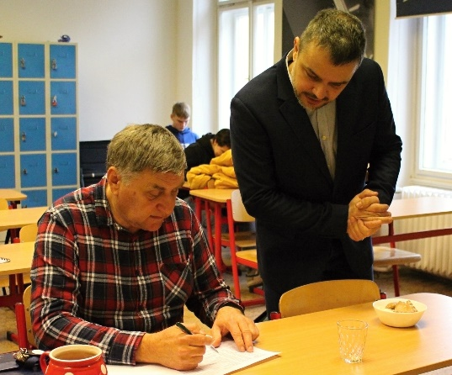
1. Místo: Šole Michal – DMS2
2. Místo: Vondra Jonáš – E2
3. Místo: Skácel Jan – E2

Sekce ostatní
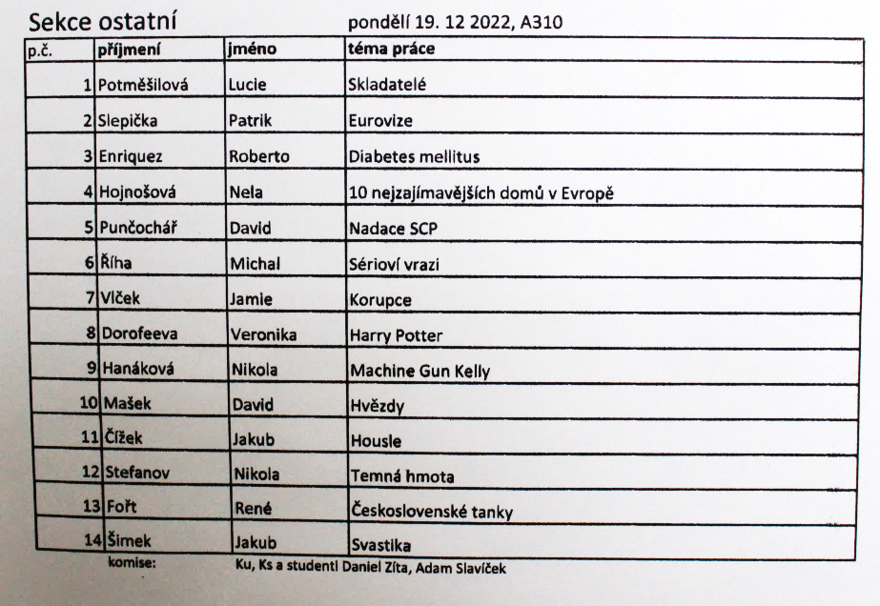
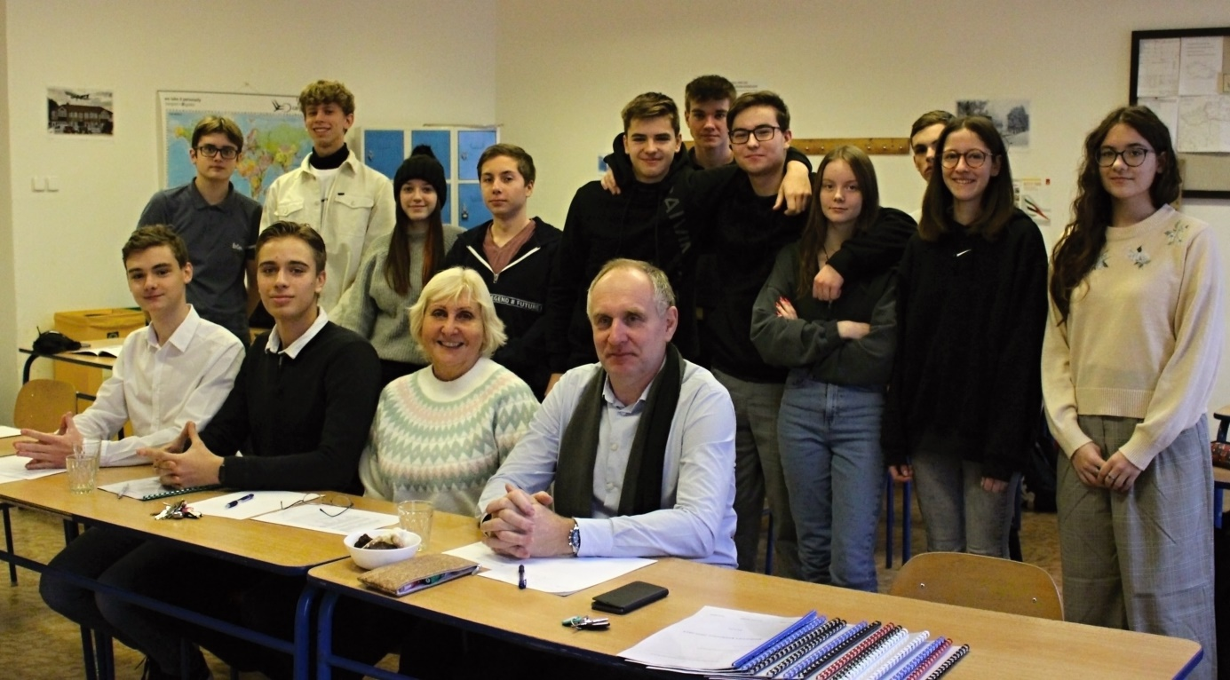
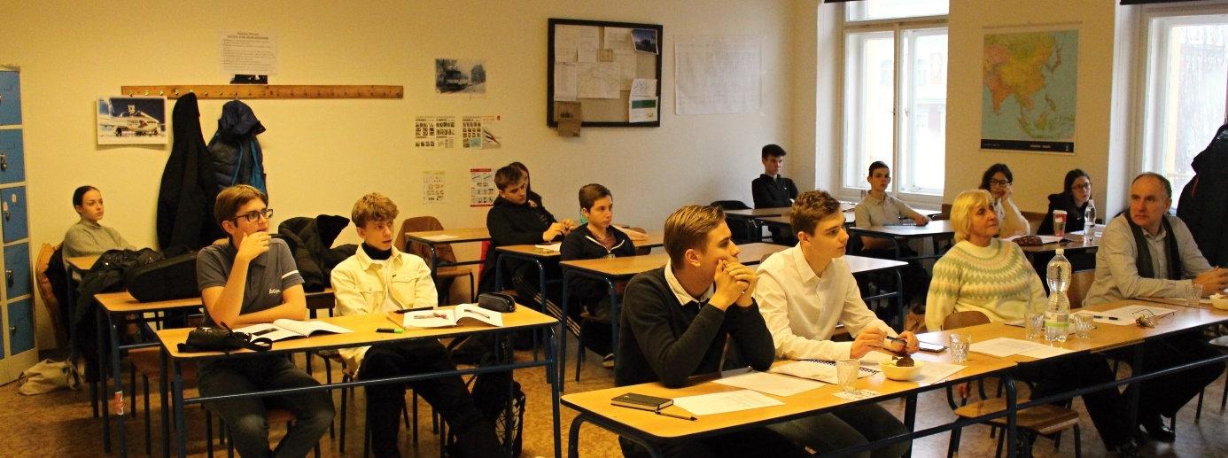
Sekce ostatní:
1. Místo: Čížek Jakub – DZ2
2. Místo: Stefanov Nikola – DZ2
3. Místo: Říha Michal – DL2

Sekce dopravní
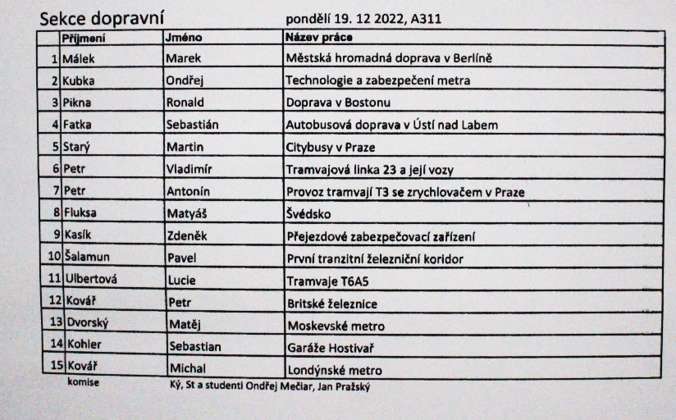
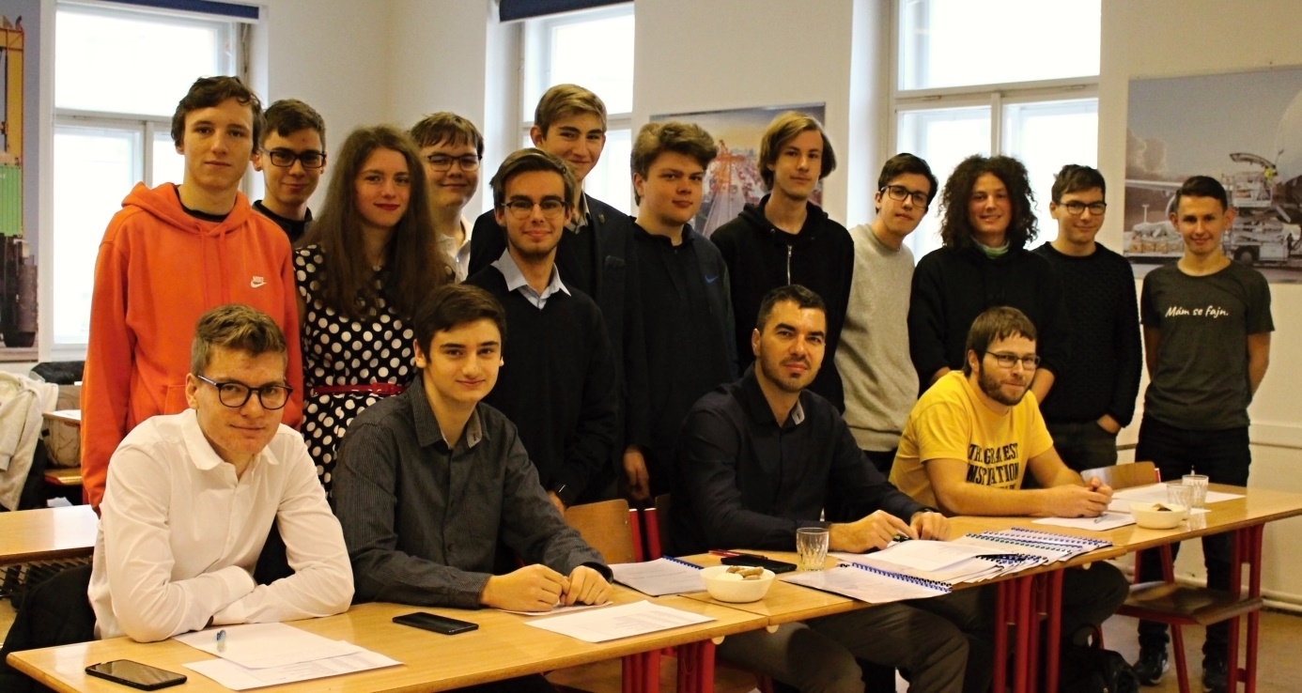
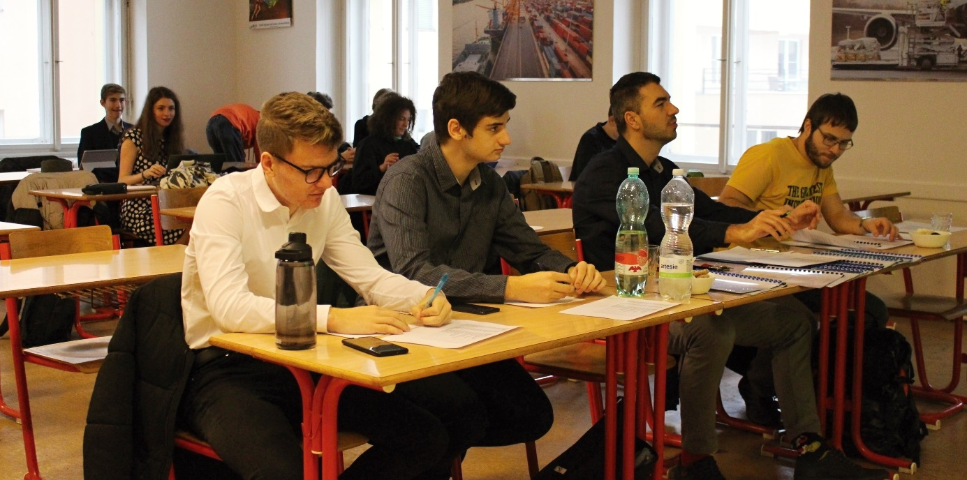
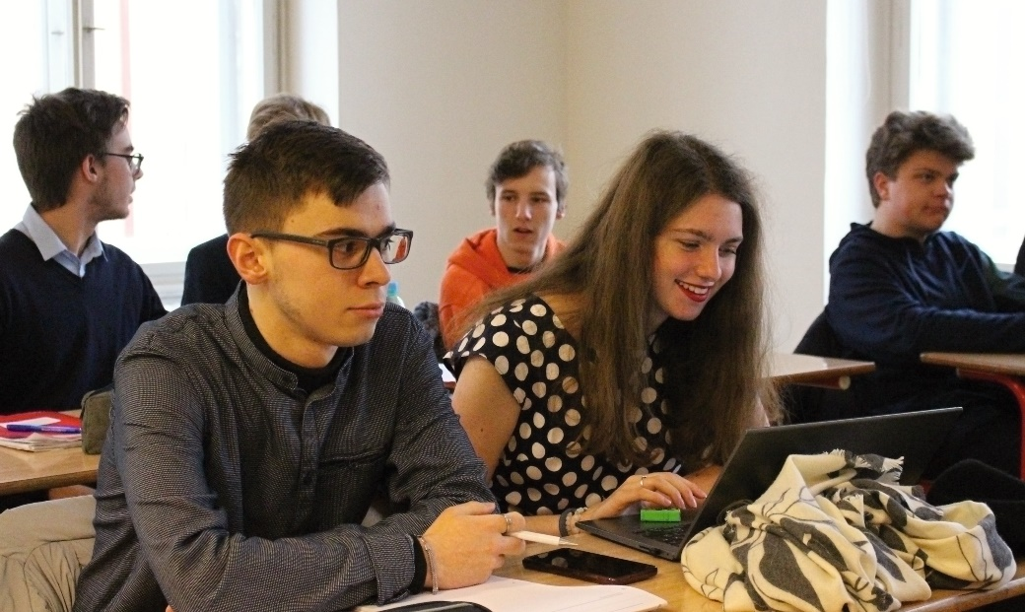
Sekce dopravní:
1. Místo: Kovář Michal – DSM3
2. Místo: Dvorský Matěj – DSM3
3. Místo: Ulbertová Lucie – DŽ2

Sekce dopravní – letecká
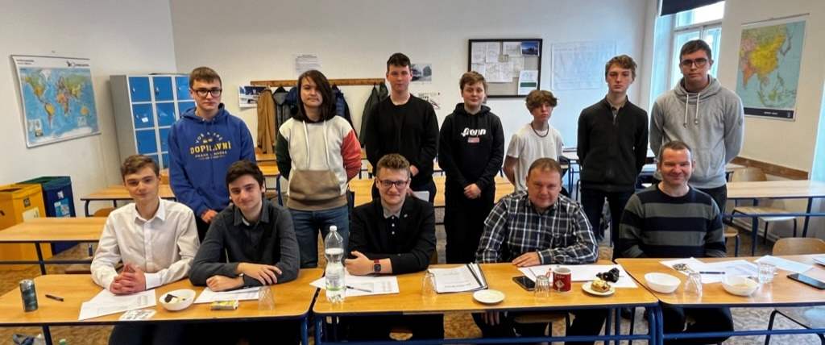
1. | Kulhánek | Radim | dopravní letadla | 10 největších letišť světa podle počtu odbavených cetujících
2. | Horák | František | doprava letadla | Historie letiště Plzeň-Líně
3. | Tureček | Richard | doprava letadla | Southwest Airlines
4. | Klaboch | Adam | doprava letadla | Projekt Concorde
5. | Jalovecký | Tomáš | doprava letadla | DC-3
6. | Kadlec | Matouš | doprava letadla | Lockhee Martin
7. | Váňa | Sebastian | doprava letadla | ABS JETS
8. | Šimek | Martin | doprava letadla | ZLÍN Z-42
9. | Šlachta | Jan | doprava letadla | Závěsné létání
10. | Urban | Michael | doprava letadla | Airbus A380
11. | Syrovátka | Richard | doprava letadla | Airbus
12. | Mottl | Václav | doprava letadla | Světová letiště a letecké společnosti
13. | Abrman | Matyáš | doprava letadla | Pan American World Airways

Sekce dopravní letecká:
1. Místo: Váňa Sebastián – DL2
2. Místo: Šlachta Jan – DL2
3. Místo: Klaboch Adam – DL2

Sekce sportovní

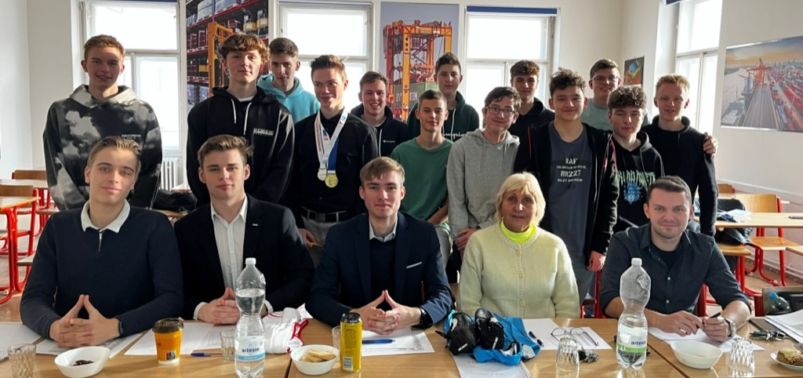
1. | Chládek | Ondřej | sport | Cristiano Ronaldo
2. | Šafránek | Jan | sport | Stephen Wardell Curry
3. | Havlín | Daniel | sport | Real Madrid
4. | Mareček | Hugo | sport | Skateboarding
5. | Drobný | Štěpán | sport | Silový trénink, kulturistika
6. | Štěpán | Ondřej | sport | Snowboarding
7. | Štefl | Daniel | sport | NBA
8. | Šafránek | Jakub | sport | 10 nejúspěšnějších týmů formule 1
9. | Calder | David | sport | Rory Mcilroy
10. | Zajíček | Ondřej | sport | Golden state warriors
11. | Kleisner | Michael | sport | Cyklistika
12. | Kabíček | AdM | sport | Sebastian Vettel
13. | Chlouba | Petr | sport | Real Madrid CF
14. | Kolínský | Jakub | sport | Lehká atletiky
15. | Jirků | Aleš | sport | Fotbal
16. | Šebek | Kryštof | sport | 24 hodin Le Mans
17. | Daňhel | Josef | sport | Formule 1
18. | Kapras | Miroslav | sport | NASCAR CUP Servis
19. | Váňa | Sedrik | sport | World Cup
20. | Šimkovič | Filip | sport | FC Barcelona
21. | Fišer | Vilém | sport | Posledních 10 ročníků fotbalové ligy mistrů
22. | Šmíd | Jiří | sport | Zdravý životní styl - fitness, cvičení, jídelníčky
23. | Kulawiec | Albert | sport | 24 hodin Le Man´s

Sekce sportovní:
1. Místo: Mareček Hugo – DZ2
2. Místo: Kolínský Jakub – DL2
3. Místo: Daňhel Josef – DL2

Vyhlášení výsledků Studentské konference 24.1.2023 v Domě národních menšin, Vocelkova, Praha 2
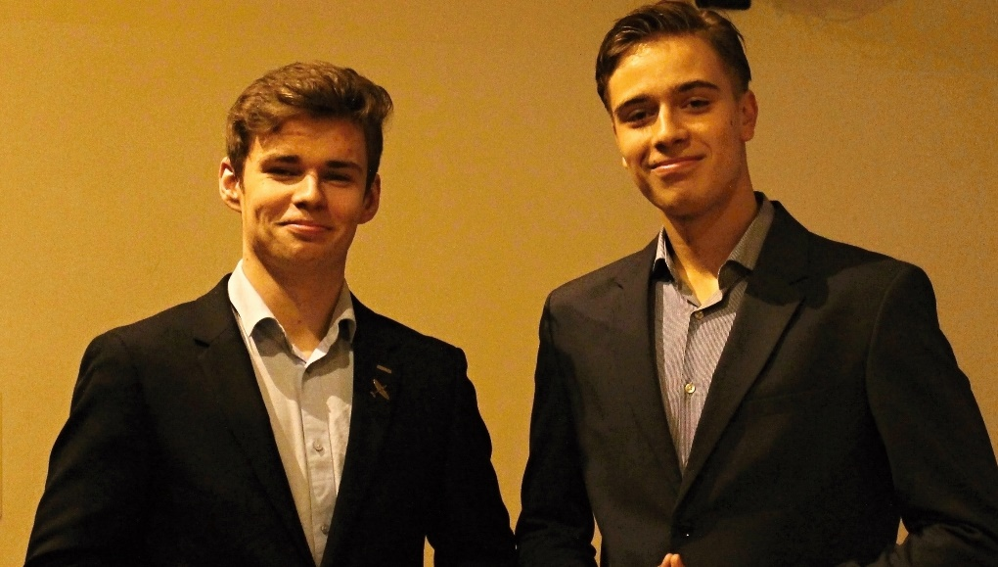
Moderátoři z DL3
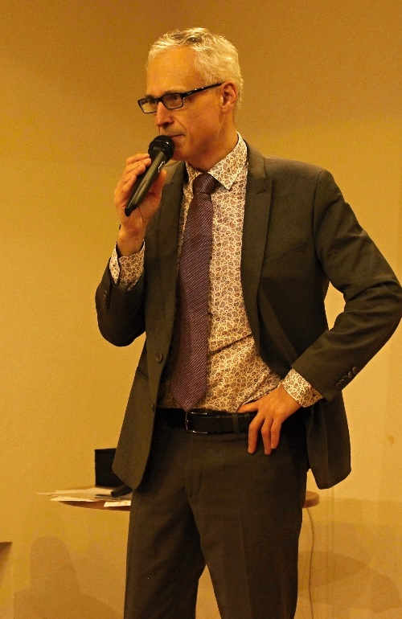
Pan ředil Ineman a předsedkyně Rady rodičů, paní Vajdová
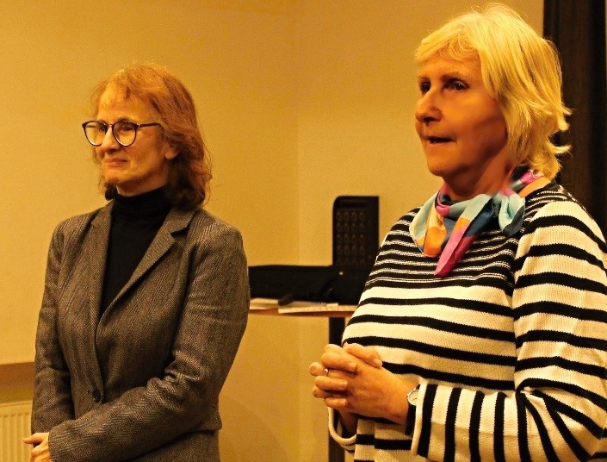
Organizátorky
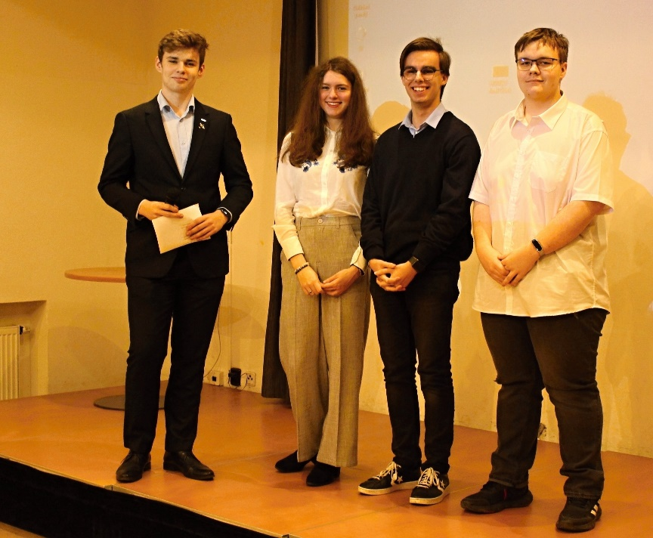
Vítězové sekce dopravní
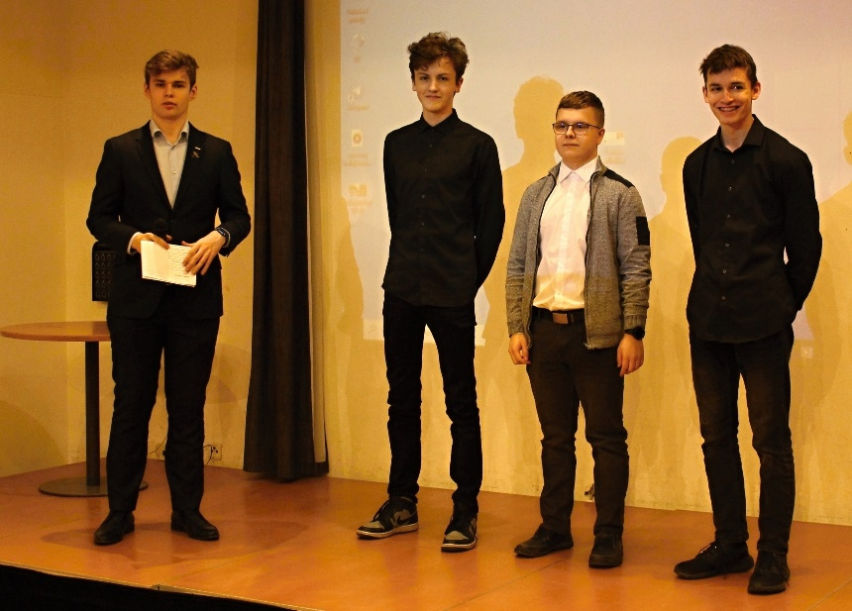
Vítězové sekce technické
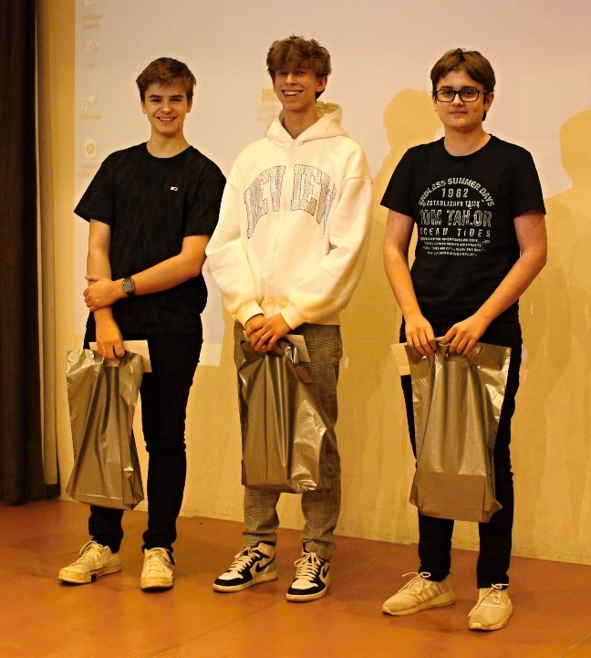
Vítězové sekce ostatní
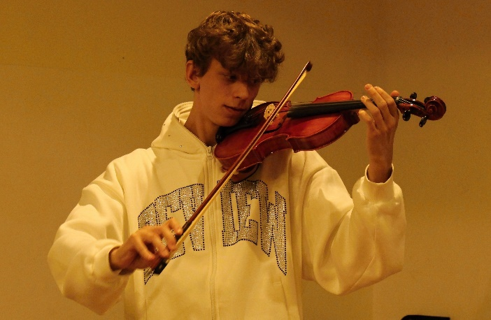

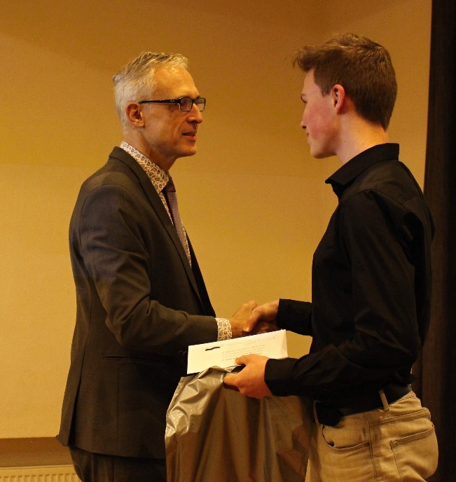
Kolínský Jakub, DL2 – 2. místo v sekci sportovní
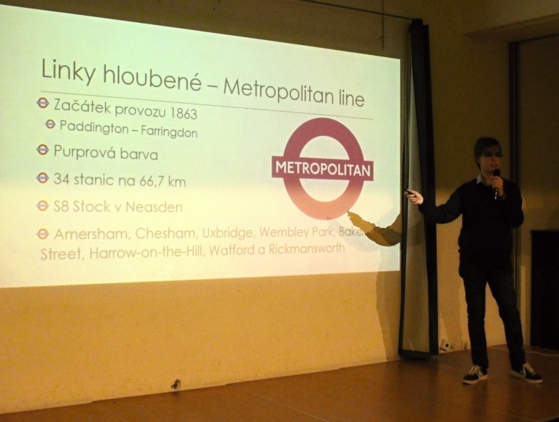
Vítěz sekce dopravní Kovář Michal, DMS2
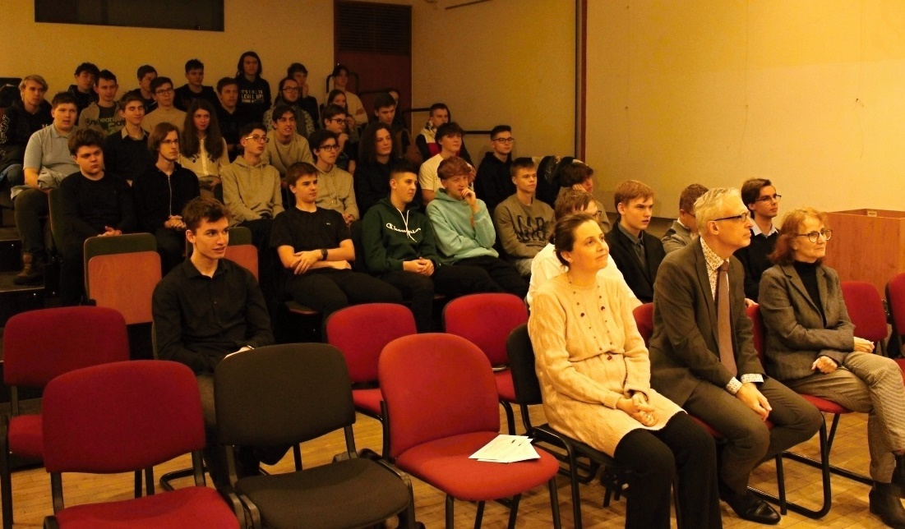
Pohled do sálu
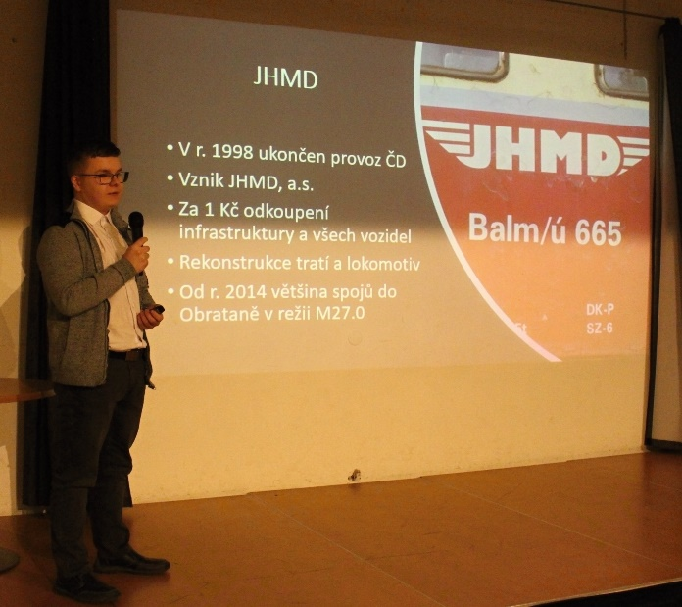
Vítěz sekce technické Šole Michal, DMS2

